**Título: CAME contra la informalidad**

**Resumen:** La bandera de CAME en pos de la formalidad sigue vigente, hoy más que nunca. La importancia de luchar contra la comercialización de mercaderías sin control y que evaden obligaciones fiscales, sin posibilidad de trazabilidad, va de la mano, como la otra cara de la moneda para las pymes, con las imposibilidades que acarrean la logística, la excesiva presión tributaria, el acceso al financiamiento, la competencia desleal, la cadena de valor y sus costos. Una entidad gremial empresaria que bregue por el cuidado diario de las pymes es nuestro rol defender.

Con dirigentes de todo el país que trabajaron propuestas concretas elevadas a Ministerios, Organismos de seguridad nacionales y provinciales y gobernadores, la Comisión de CAME contra la Ilegalidad continúa en su ardua y constante labor para la erradicación de esta problemática que azota al país.

**Ref.: Counter 10 reuniones** de la Comisión contra la Ilegalidad

**Video:** <https://vimeo.com/521106812>

**Título para los cuadros y counter: Crece la venta ilegal, aumenta la preocupación de las pymes**

**Bajadita: Relevamiento sobre Percepción Empresaria de Venta Ilegal (PEVI)**

**Datos de las encuestas en las imágenes deben estar plasmados en los charts y counter de las referencias**

**Ref.:** [**http://themes.semicolonweb.com/html/canvas/counters.html**](http://themes.semicolonweb.com/html/canvas/counters.html)

**(with Icons & Colors)**

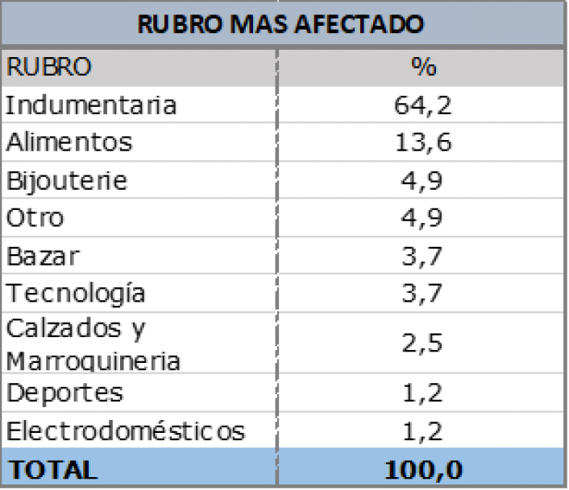

**Ref: charts:** [**http://themes.semicolonweb.com/html/canvas/charts-area-line-boundaries.html**](http://themes.semicolonweb.com/html/canvas/charts-area-line-boundaries.html)

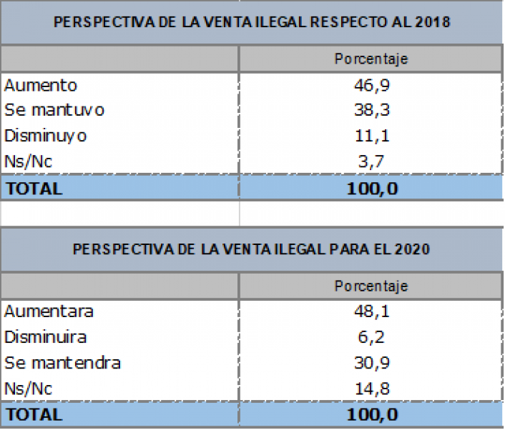

**Ref.:** [**http://themes.semicolonweb.com/html/canvas/charts-scales-linear-min-max-suggested.html**](http://themes.semicolonweb.com/html/canvas/charts-scales-linear-min-max-suggested.html)

